Ленин о борьбе
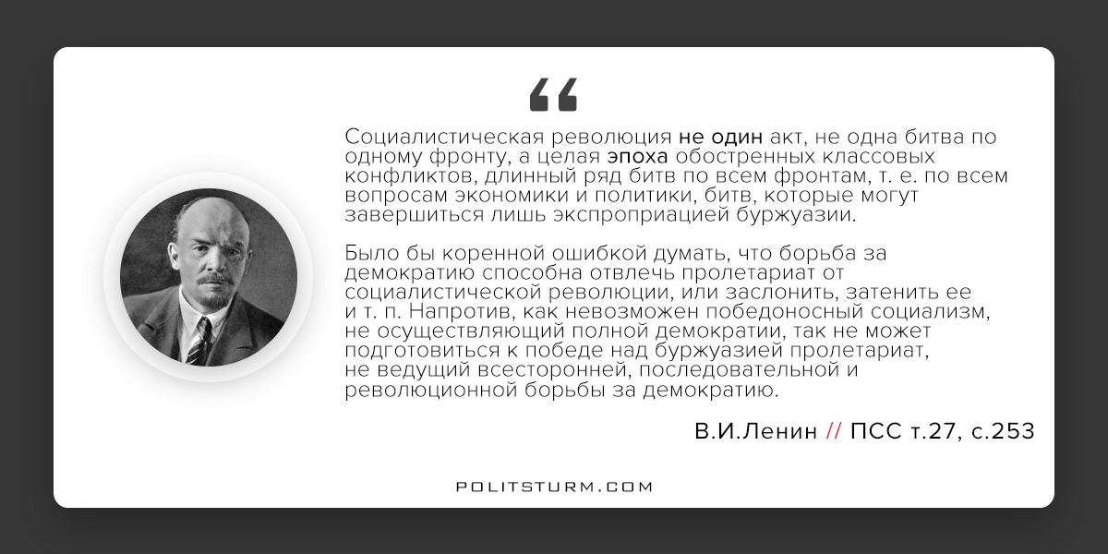

Оригинальная статья
2018-02-28
1 мин. на чтение

Социалистическая революция не один акт, не одна битва по одному фронту, а целая эпоха обостренных классовых конфликтов, длинный ряд битв по всем фронтам, т. е. по всем вопросам экономики и политики, битв, которые могут завершиться лишь экспроприацией буржуазии.
Было бы коренной ошибкой думать, что борьба за демократию способна отвлечь пролетариат от социалистической революции, или заслонить, затенить ее и т. п. Напротив, как невозможен победоносный социализм, не осуществляющий полной демократии, так не может подготовиться к победе над буржуазией пролетариат, не ведущий всесторонней, последовательной и революционной борьбы за демократию.
Ленин В.И. Полное собрание сочинений Том 27, стр. 253

Оригинальная статья

